# 1 – Organisation du projet

## 1.1 – Notre Réaction au Covid-19

Au moment où ce texte est écrit nous sommes en pleine période de confinement depuis plusieurs semaines, afin que le projet soit toujours maintenu et réalisé nous avons dû mettre, avec mon groupe, des moyens de communications unique a ce genre de situation.

En premier lieu nous continuons à faire avancer le projet depuis chez nous en ligne en partageant grâce à Github nos avancées sur celui-ci

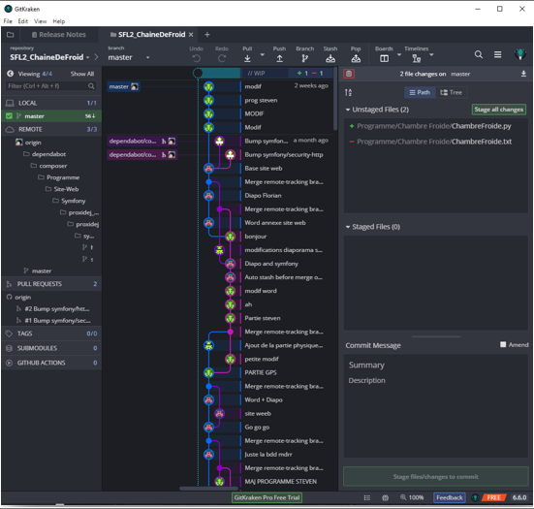

Github nous permet de toujours mettre le projet général a jour et se tenir informer sur les derniers ajouts réalisés par mes collègues et moi-même.

Nous avons utilisé GitKraken en tant que logiciel pour travailler sur notre ensemble Github.

Pour permettre une communication textuelle ou vocale plus simplifié nous avons décidé de mettre en place un groupe Discord (application VoIP : Voix sur Ip) nous permettant de partager des informations sur le projet ou de s’entraider

## 1.2 – Diagramme de Gantt

